Президентские спортивные игры 2018
22 сентября на стадионе п. Полазны прошел муниципальный этап соревнований школьников "Президентские спортивные игры".
Программа соревнований составлена из видов спорта:
легкая атлетика, баскетбол 3х3 и волейбол.
Сборная школы № 1 п. Полазны заняла общекомандное 1 место.
Результаты по отдельным видам спорта: легкая атлетика - 3 место,
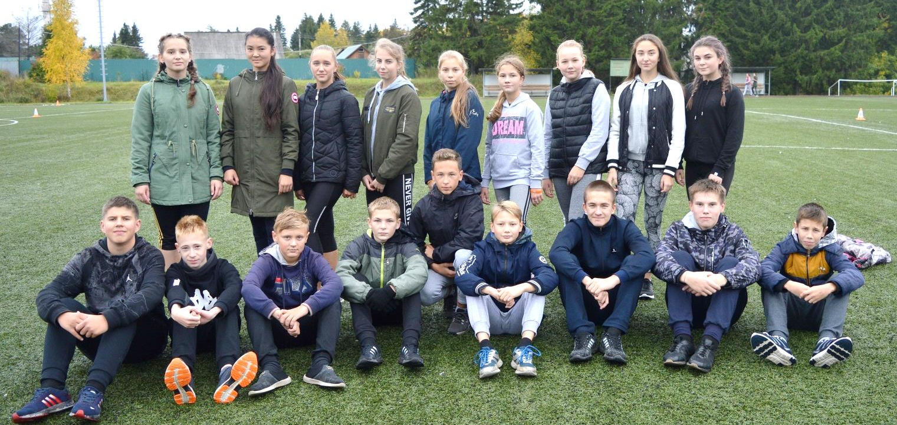
баскетбол (юноши) - 3 место, баскетбол (девушки) - 1 место, волейбол - 1 место.

Сборная школы по легкой атлетике: Тиунов Александр, Красильников Вадим,
Поденщиков Денис, Сырчиков Иван, Хилювчиц Илья, Есин Артём, Чепкасов Владислав,
Горохов Данила, Асауленко Мария, Жукова Анастасия, Жидкова Елизавета, Мозговая Мария, Темнорусова Оксана, Чупина Алина, Курбанбаева Мухлиса, Красильникова Алина.

Сборная юношей по баскетболу 3х3: Горохов Данила, Чепкасов Владислав, Сырчиков Иван, Салахутдинов Ильяс.

Сборная девушек по баскетболу 3х3: Жидкова Елизавета, Жукова Анастасия, Асауленко Мария, Мозговая Мария. Лучшим игроком среди женских команд стала Жидкова Елизавета.

Смешенная сборная по волейболу: Красильников Вадим, Тиунов Александр, Шарга Вадим, Есин Артём, Красильникова Алина, Курбанбаева Мухлиса, Лесникова Евгения.
Лучшим игроком на турнире волейболистов признана Красильникова Алина.
